**GÖLCÜK FEN LİSESİ ERASMUS+ PROJELERİ**

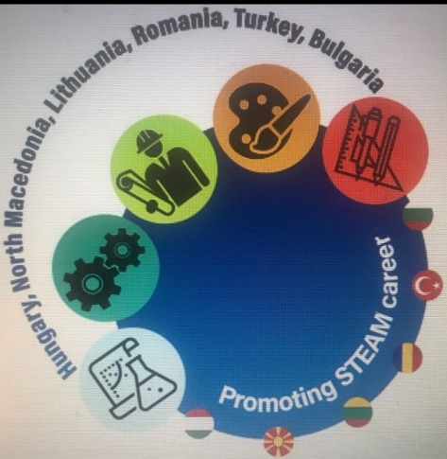

"**STEAM Kariyerini Teşvik Etmek** (2020-1-HU01-KA229-078634_6)" isimli Erasmus+ projemizde 2019-2023 yılları arasında Türkiye dışında Macaristan (koordinatör), Bulgaristan, Kuzey Makedonya ve Litvanya'dan 4 farklı ortakla çalıştık. İlk yıl Covid 19 salgını nedeniyle hareketliliklerimizi gerçekleştirememiş olsak da, öğrencilerimizle birçok kez çevrimiçi toplantılar yapmayı ve faaliyetlerimizi uygulamayı başardık. Koordinatörümüzün Ulusal Ajans'tan talebi üzerine proje süremiz bir yıl uzatıldı ve ikinci yıldan itibaren yasal proje süresi boyunca planladığımız tüm hareketlilikleri başarıyla gerçekleştirmeyi başardık. Eylül 2020'deki ilk hareketliliğimizde ev sahibi ortak olma onurunu yaşadık.

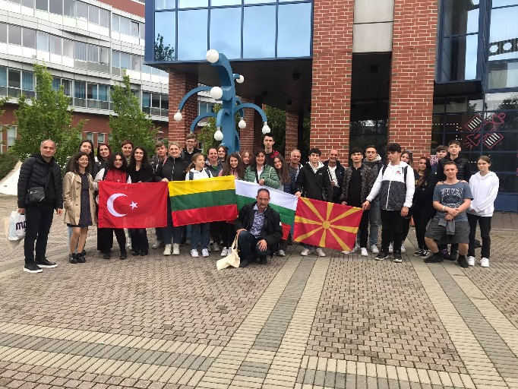Öğrencilerimiz başlangıçta hedeflediğimiz STEAM alanının tarihçesini, kullanıldığı dalları ve sektörleri, kadınların sektördeki etkisini öğrenerek bu alanda farkındalık kazandılar. Bu proje kapsamında ortak ülkelere toplam 5 hareketlilik gerçekleştirdik ve projemizin amacına uygun olarak çoğunluğu kız olan 20 öğrenciyle çalıştık.

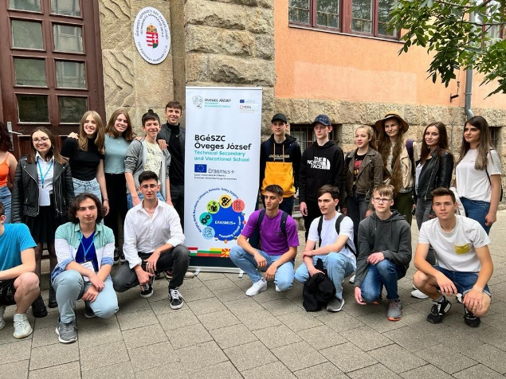

Budapeşte Hareketliliği,2023

2024, Budapeşte Hareketliliği

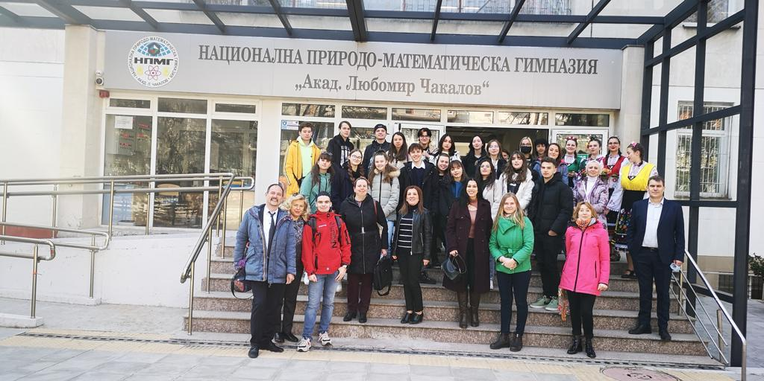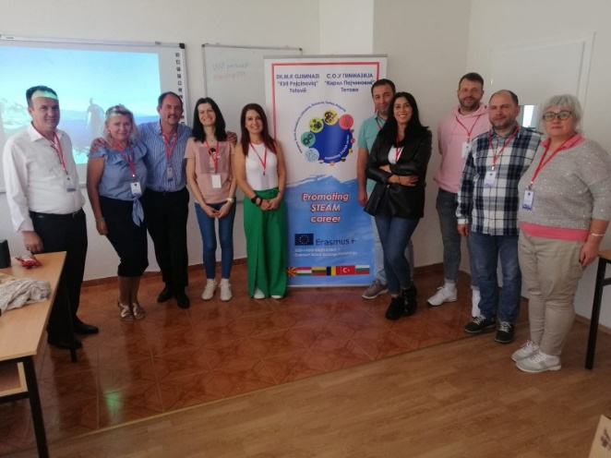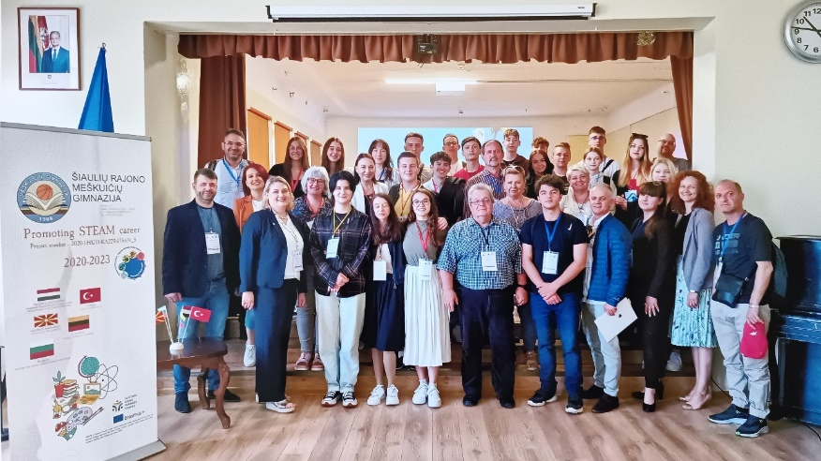

Makedonya Harekeliliği,2022

Sofya Hareketliliği,2022

Litvanya Hareketliliği,2024

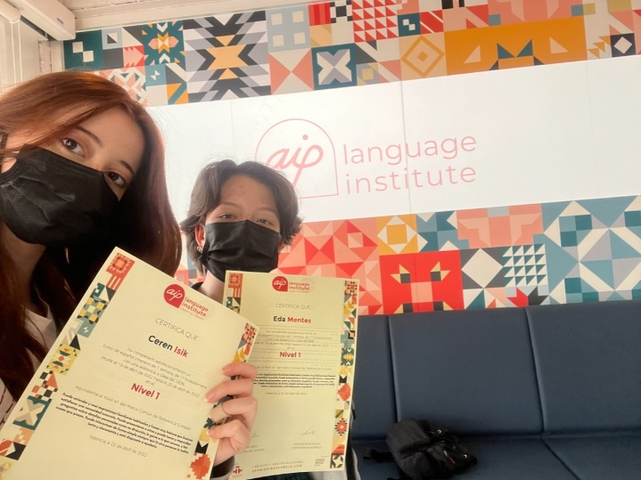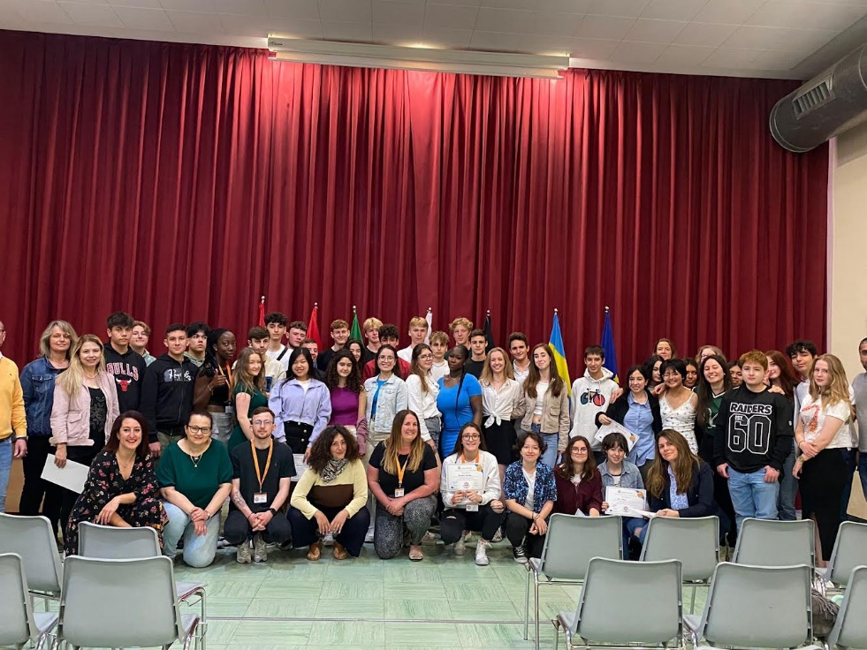Ayrıca Eramus+ programında akredite bir okuluz ve "Okul Akreditasyonu- Öğrencilerin Öğrenme Hareketliliği Programı "nda üç farklı proje yürütmeyi başardık. Bunlardan biri "Öğrencilerin uzun süreli hareketliliği", diğer iki proje ise "Öğrencilerin grup hareketliliği" idi. İlk projemizde, Türkiye'de ilk defa uzun dönem hareketlilik projesi gerçekleştiren lise olma şansını yakaladık ve 2 öğrencimiz 2022 yılında İspanya'nın Valensiya kentindeki ortak okulumuz "Collegio Pio XII "de kalarak eğitimlerine devam ettiler. İki buçuk ay süren eğitimleri süresince iki öğrencimiz eğitim sistemimizi İspanyol sistemiyle karşılaştırdılar ve okula döndüklerinde deneyimlerini okul arkadaşlarıyla paylaştılar ve aynı zamanda Valensiya'da kaldıkları süre boyunca İngilizce ve İspanyolca konuştukları için İspanyol kültürünü öğrendiler.

Valencia Hareketliliği,2022

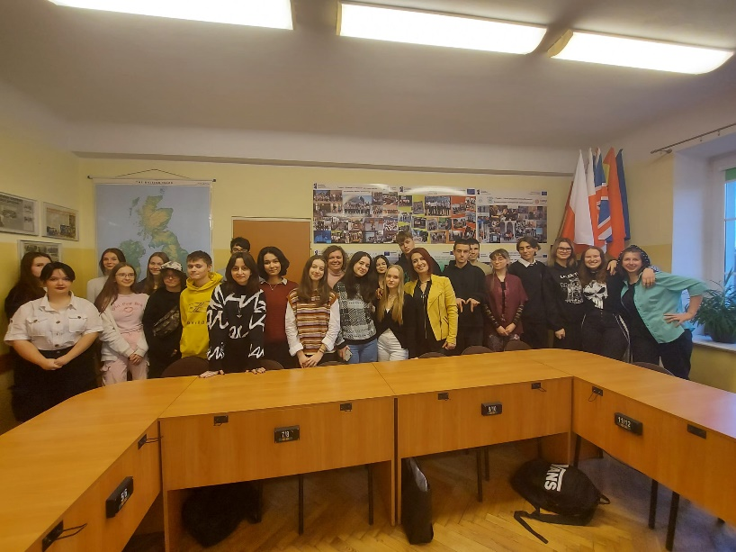Akredite bir okul olarak "Öğrenci Gruplarının Kısa Dönem Hareketliliği" olan ikinci Erasmus+ projemizde, Kasım 2022'de Varşova'daki ortağımız Zespół Szkół im.Piotra Wysockiego ile öğrenme faaliyeti planımızdaki tüm faaliyetleri gerçekleştirdik. Öğrencilerimiz iklim değişikliği ve sürdürülebilir enerji üzerine çalıştılar ve ortak okuldaki akranlarıyla birlikte çevrimiçi bir matematik oyunu tasarladılar ve hareketliliğimiz sırasında farklı sınıflarda birlikte oynadılar.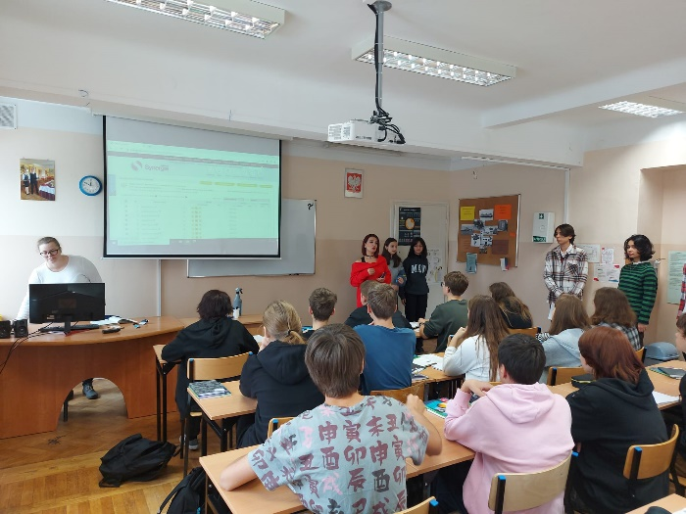

Varşova Hareketliliği,2022

Valencia Hareketliliği,2022

Varşova Hareketliliği,2022

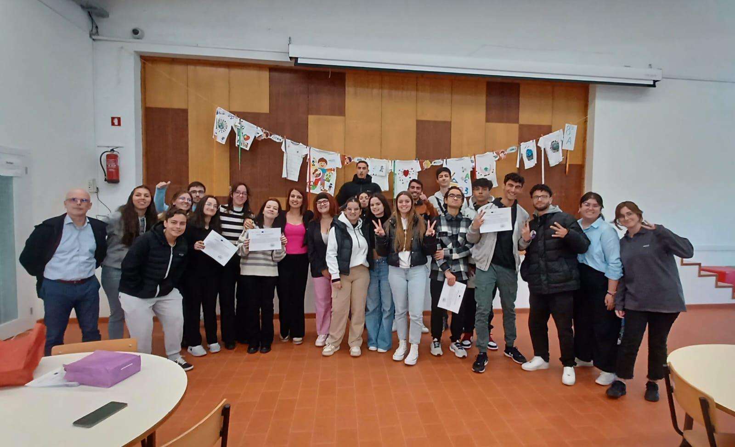Kasım 2023'te ortağımız Agrupamento de Escolas Coelho e Castro - Fiães ile akredite bir okul olarak üçüncü Erasmus+ Projemizi gerçekleştirdik. Öğrenme faaliyet planımızdaki tüm faaliyetleri başarıyla gerçekleştirdik ve öğrencilerimiz daha önce hazırladıkları sunumlar yardımıyla AB'nin 2030 hedefleri, karbon salınımı ve sürdürülebilir enerjilerin önemi konularında farkındalıklarını artırdılar. Ayrıca çevrimiçi bir biyoloji oyunu tasarladılar ve ortak okulumuzdaki akranlarıyla birlikte oynadılar.

Porto Hareketliliği,2023

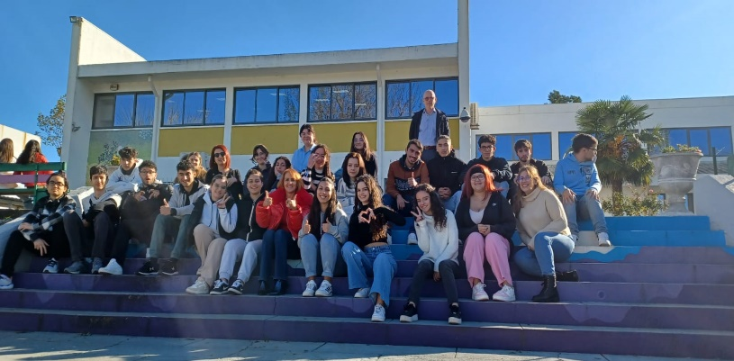

.

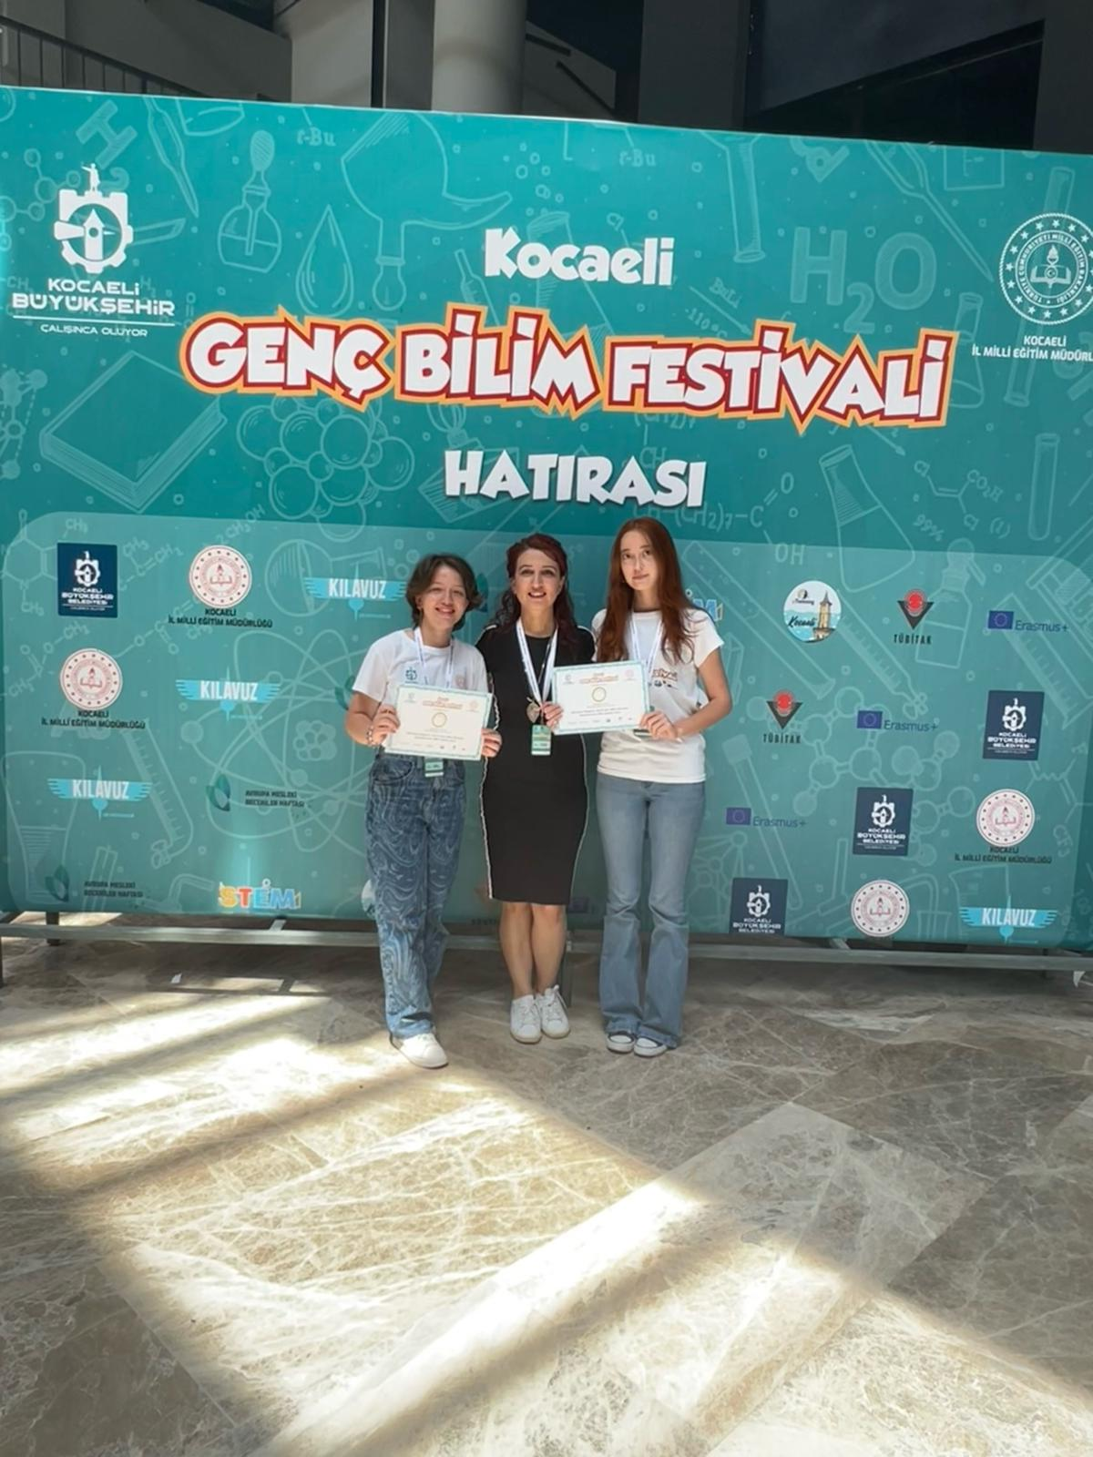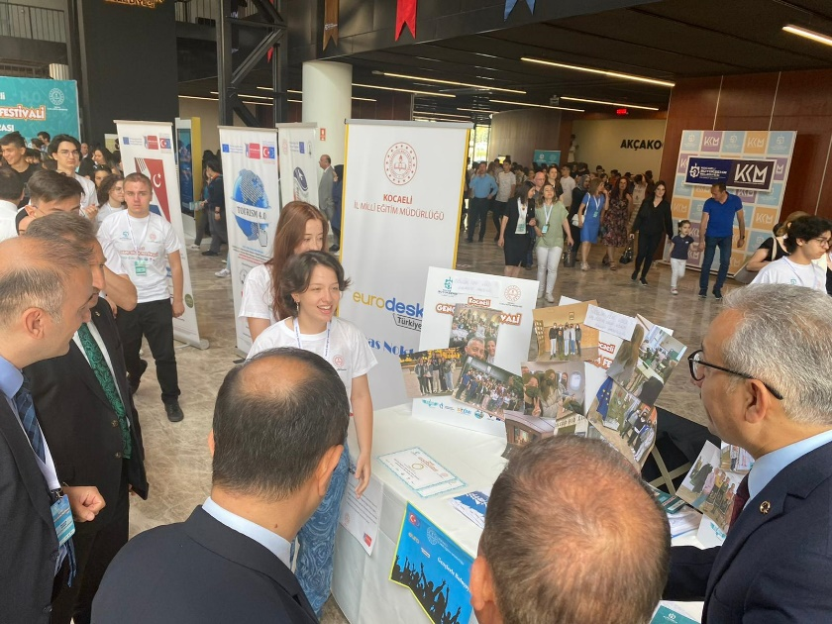Sonuç olarak, her hareketlilikten sonra öğrencilerimiz sunumlarını hazırladılar ve deneyimlerini okul arkadaşlarıyla paylaştılar. Bazen bölgemizdeki diğer okullarla paylaştık bazen de Kocaeli İl Milli Eğitim Müdürlüğü'nün organize ettiği Eurodesk Türkiye Temas Masası'nda yerimizi alarak proje deneyimlerimizi yaygınlaştırdık.

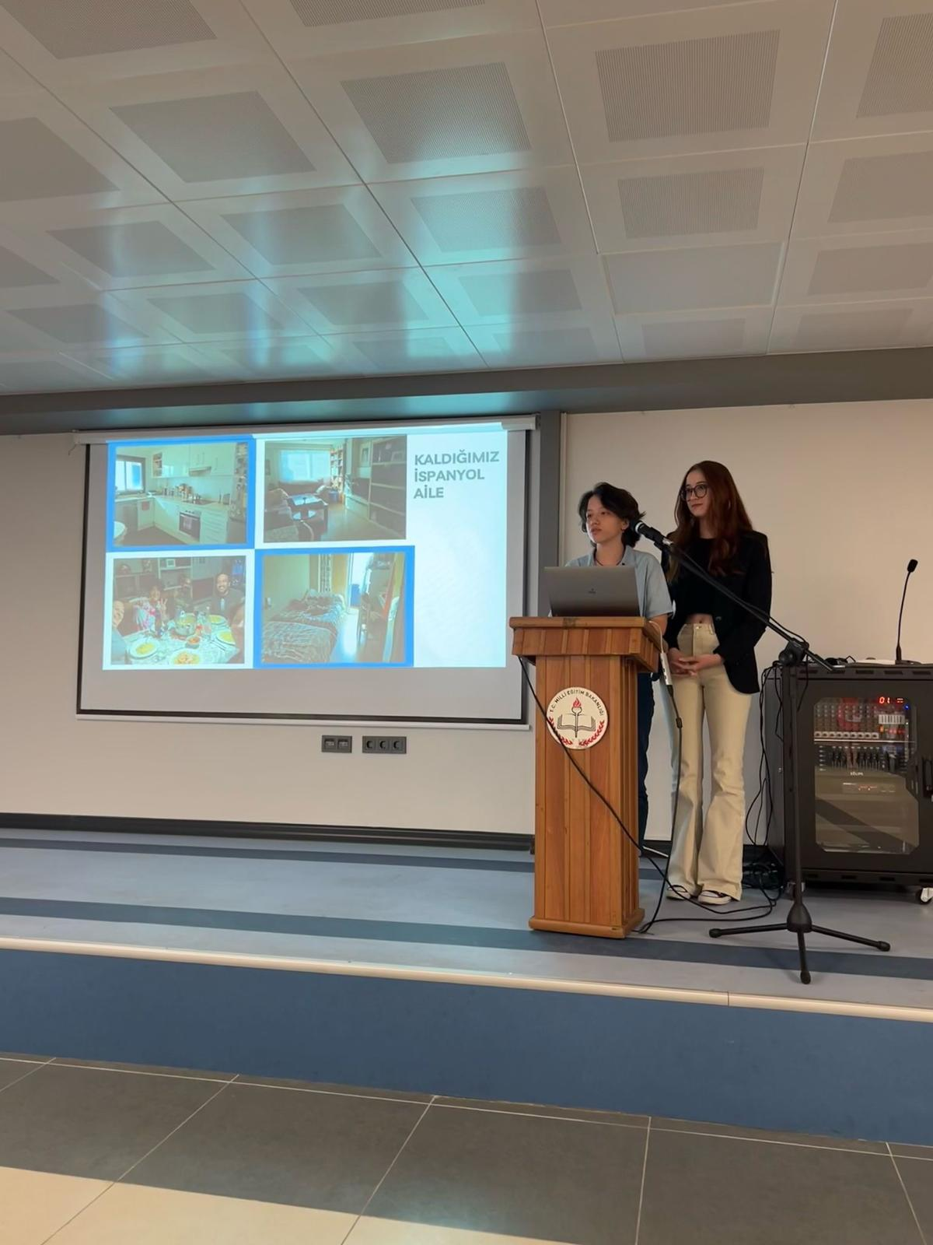

**GÖLCÜK FEN LİSESİ'NİN ETWINNING PROJELERİ**

**Bağlı Ama Bağımlı Değil**

eTwinning, Avrupa Birliği ve/veya üye ülkelerden 2 veya daha fazla okulun, internet üzerinden ortaklar tarafından kararlaştırılan bir konuda ortaklaşa bir proje geliştirmesine ve yürütmesine olanak tanıyan işbirliğine dayalı bir platformdur. eTwinning, ana faaliyetler doğası gereği bilgi teknolojilerini kullandığından, ICT becerilerini teşvik eder ve geliştirir. Yabancı bir okulla 'eşleştirilmek' aynı zamanda kültürler arası bilgi alışverişini teşvik eder, öğrencilerin kültürler arası farkındalığını artırır ve iletişim becerilerini geliştirir.

Tüm bağımlılık türleriyle başa çıkmak aslında çok basittir. Yapmanız gereken tek şey "bağlanmak ama bağımlı olmamak". Bağımlılıklara takılıp kalmak yerine hayatımıza, sevdiklerimize, hobilerimize ve bizi mutlu eden her şeye bağlanmalıyız. Ailemizle ve sevdiklerimizle bağlarımızı güçlendirmeliyiz. Kendimizi akademik olarak geliştirmeli ya da spor ve sosyal aktivitelere katılmalıyız. Tüm bunlar bizi iyi hissettirir ve hayatımızı iyileştirir." Bu da onu anlamlı kılıyor. Bu projeyi yapmaktaki amacımız, etkinlikleri ilk elden deneyimleyip 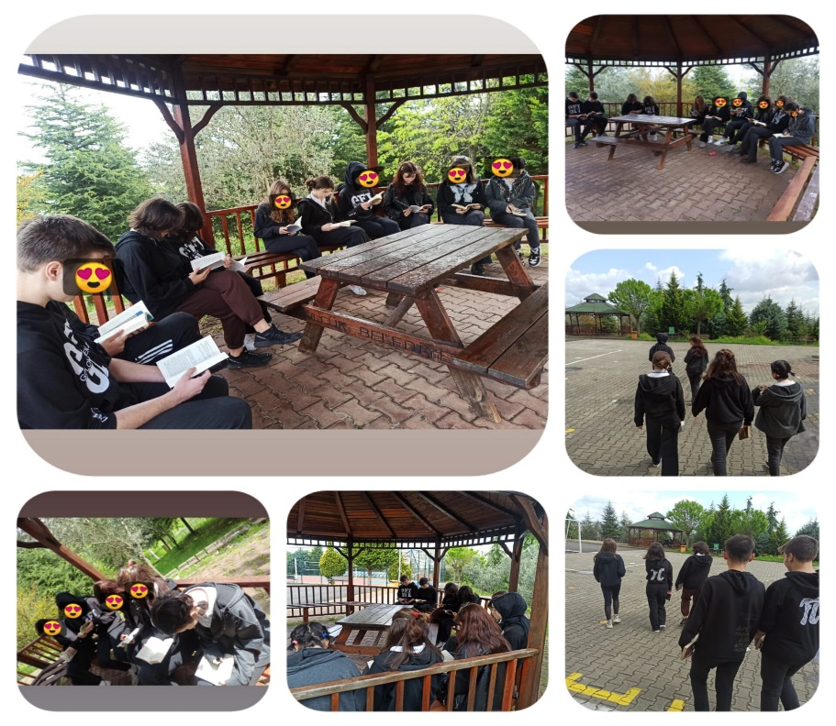uygulayabilmek ve rutin olarak kendi hayatımıza dahil edebilmekti.

Bu amaçlar doğrultusunda "Bağlan ama bağımlı olma" adlı ortak projemizde; Tunus, Ürdün ve Kuzey Makedonya'dan birer okul ve Türkiye'nin çeşitli illerinden 10 okul olmak üzere toplam 13 okulla büyük bir koordinasyon ve kararlılıkla projemizi gerçekleştirdik.

Projemiz kapsamında okulumuzda oluşturduğumuz ekip ile her ay 2 etkinlik gerçekleştirdik. Projemize dikkat çekmek için okulumuzda duvar boyama etkinliği gerçekleştirdik. Proje logosu olarak seçilen öğrencilerimizin logosunu ve projenin amacına dikkat çeken görselleri büyük bir keyifle duvara boyadık.

Boş zamanlarımızı bize en faydalı olacak şekilde değerlendirmek amacı ile aylık etkinliklerimizi açık alanda toplu kitap okuma ve çeşitli spor aktiviteleri ile sürdürdük.

Projemizi okulumuza tanıtmak için tanıtım toplantıları gerçekleştirdik. Diğer ülkelerden gelen ortaklarımızla yaptığımız online toplantılarda çok keyifli ve bilgilendirici paylaşımlarda bulunduk.

Proje ortakları ile ortak ürün çalışması olarak; online hikaye anlatımı üzerine çalıştık ve ortaya oldukça iyi bir hikaye çıkardık.

Şubat 2023'te başladığımız projemizi Mayıs 2023'te tamamladık.

Temmuz 2023'te başvurduğumuz kalite etiketi ödülünü almaktan büyük mutluluk duyduk.

Sonrasında Avrupa kalite etiketi ödülünü almak, doğru ekiple ne kadar iyi bir proje yürüttüğümüzün en güzel yansıması oldu.

**MUN (Birleşmiş Milletller Modeli)Nedir?**

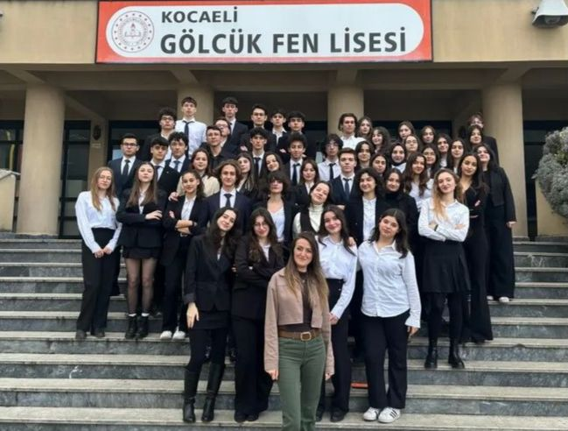MUN, ortaokul, lise ve üniversite öğrencilerinin akademik bir ortamda delege rollerini oynamaları ve küresel sorunlara çözüm bulmaları için İngilizce bir simülasyondur. Belirli komiteler ve konular vardır. Delegeler bu başlıklar altında tartışır, müzakere eder ve bu çözümleri 'çözüm belgesi' adı verilen bir belgede toplar.

Komite başkanları sizi, topluluk önünde konuşma becerisi, konu hakkında bilgi sahibi olma, ekip çalışması ve işbirliği, katılım gibi belirli kriterlere göre değerlendirir. Konferansın sonunda üç ödül kategorisi vardır: "En İyi Delege Ödülü", "Üstün Delege Ödülü" ve kriterlere göre alacağınız "Mansiyon Ödülü".

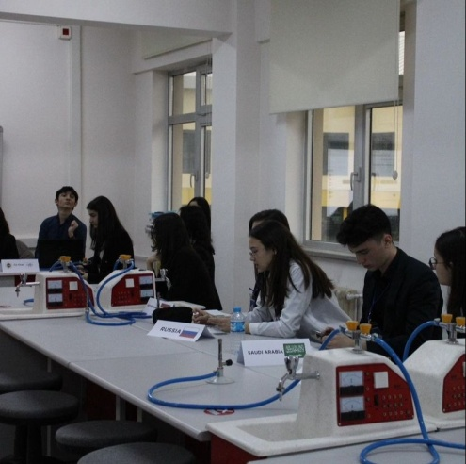Akademik prosedürün yanı sıra, oturumlar arasında kahve molaları ve sosyalleşip eğlenebileceğiniz sosyal etkinlikler de var.

İlk MUN deneyimimizden sonra okulumuzda bir MUN kulübü kurmamız gerektiğine karar verdik. Bizimle çalışacak insanları bulmak için herkese MUN'un ne olduğunu anlattık ve bazı gönüllüler bulduk. Herkesin prosedürü mükemmel bir şekilde anlaması için birçok simülasyon düzenledik ve ekibimizi kurduk.

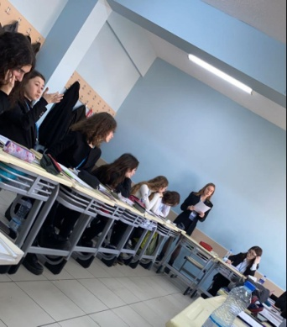Son olarak, diğer okullardan öğrencilerin de katılabileceği resmi bir konferans düzenlemeye karar verdik. Her şeyin mükemmel olması için ekip olarak çok çalışıyoruz ve umuyoruz ki unutulmaz bir konferans olacak ve GFLMUN ekibi olarak Kocaeli'de iz bırakacağız.

**YOLCULUĞUNUZUN ANAHTARLARI: ULUSLARARASI DİL SINAVLARI**

Dünya giderek daha küresel bir köy haline gelirken, dil yetenekleri de hayati öneme sahip olmaktadır. Özellikle eğitim, iş ve göç alanlarında başarılı olabilmek için etkili iletişim becerileri artık bir gereklilik haline gelmiştir. Bu nedenle, uluslararası alanda İngilizce dil seviyesini değerlendirmek için bir dizi standart sınav geliştirilmiştir. Bu makalede, dünya çapında kabul görmüş ve geniş bir kullanıcı kitlesine sahip olan TOEFL, IELTS, Cambridge English Exams, PTE ve TOEIC gibi önemli sınavları ele alacağız.

Bu sınavlar, İngilizce dil yeteneklerini değerlendirmek ve dil becerilerini geliştirmek isteyen öğrenciler ve profesyoneller için vazgeçilmez birer araç haline gelmiştir. Ancak, bu sınavların özellikleri, formatları ve kabul edilme alanları arasında farklılıklar bulunmaktadır. Bu makalede, her bir sınavın sunduğu fırsatları ve benzersiz özelliklerini detaylı bir şekilde ele alacak ve hangi sınavın sizin için en uygun olduğunu belirlemenize yardımcı olacak bilgiler sunacağız.

Hazır mısınız? Öyleyse, uluslararası dil yolculuğunuzun anahtarlarını keşfetmeye başlayalım!

**IELTS (Uluslararası İngilizce Dil Test Sistemi)**, İngilizce dil becerilerini ölçmek için küresel ölçekte kabul gören bir sınavdır. Dinleme, Okuma, Yazma ve Konuşma olmak üzere dört ana beceriyi değerlendirir ve bu becerileri günlük yaşamda, iş yerinde veya eğitim ortamlarında kullanabilme yeteneğini test eder. Sınavın yapısı, dinleme ve okuma bölümlerinde sesli kayıtları dinleyerek veya belirli metinleri okuyarak soruları yanıtlamayı içerirken, yazma ve konuşma bölümlerinde belirli konularda kompozisyon yazma veya konuşma yapma becerisini değerlendirir. IELTS sınavına girme nedenleri arasında, yurtdışında eğitim almak, göç etmek veya iş başvurularında dil yeterliliğini kanıtlamak bulunmaktadır. Geçer notlar, farklı ülkeler ve kurumlar için değişiklik göstermekle birlikte, en yüksek notun 9 olduğu bu sınavda genellikle en az 5.5 veya 7 bandı istenir. Bu sınav, uluslararası geçerliliği ve saygınlığıyla dünya genelinde tercih edilen bir araçtır ve İngilizce dil becerilerini belgelemek için önemli bir ölçüt olarak kabul edilir.

**TOEFL (Test of English as a Foreign Language)**, İngilizce dil becerilerini değerlendirmek amacıyla kullanılan bir sınavdır. Özellikle İngilizce ana dili olmayan bireyler için tasarlanmış olan bu sınav, Reading (Okuma), Listening (Dinleme), Speaking (Konuşma) ve Writing (Yazma) olmak üzere dört bölümden oluşur. Her bir bölüm, doğru cevapların sayısına göre değerlendirilir ve toplamda 120 puana ulaşılır. TOEFL sınavı, yüksek öğrenim veya iş başvuruları gibi çeşitli alanlarda talep edilir ve genellikle başvurulan kurumun belirlediği asgari bir puan gerekliliği bulunur. Bu sınav, uluslararası öğrencilerin ve profesyonellerin İngilizce dil yeterliliklerini kanıtlamalarına yardımcı olur ve iş dünyasında, eğitimde ve göçmenlik başvurularında önemli bir belge olarak kabul edilir.

**Cambridge English Exams**, uluslararası alanda İngilizce dil yeterliliğini belgelemek ve geliştirmek isteyen bireyler için önemli bir araçtır. Bu sınavlar, dinleme, okuma, yazma ve konuşma gibi dört ana beceriyi ölçerek katılımcıların dil yeteneklerini değerlendirir. Sınavların içeriği ve zorluk seviyeleri farklılık gösterse de genel olarak dilbilgisi, kelime bilgisi, iletişim becerileri ve dil pratiği üzerine odaklanır. Her bir beceri ayrı ayrı puanlanır ve belirli bir geçer not almak gereklidir. İş, eğitim veya göç gibi farklı nedenlerle bu sınavlara katılmak, uluslararası alanda İngilizce dil yeteneklerini kanıtlamak ve geliştirmek için önemlidir.

**PTE (Pearson Test of English)**, İngilizce dil yeterliliğini ölçmek amacıyla geliştirilen ve Pearson tarafından sunulan bir sınavdır. Bu bilgisayar tabanlı sınav, dinleme, okuma, yazma ve konuşma olmak üzere dört ana dil becerisini ölçerek adayların İngilizce dil yeteneklerini değerlendirir. Sınav, çeşitli gerçek dünya iletişim durumlarını yansıtan görevlerden oluşur ve genellikle tek oturumda tamamlanır. PTE, her beceri için ayrı puanlar verir ve bu puanlar genellikle 10 ile 90 arasında ölçülür. Üniversiteler, işverenler ve göçmenlik kurumları gibi çeşitli kurumlar genellikle PTE sonuçlarını değerlendirir ve buna göre geçer notları belirlerler. Sınavın hızlı sonuçları ve esnek sınav tarihleri nedeniyle, uluslararası öğrenciler, iş arayanlar ve göçmenlik başvurusunda bulunanlar gibi birçok kişi PTE'ye girmeyi tercih etmektedir. Bu nedenle, PTE genellikle İngilizce dil yeterliliğini kanıtlamak için güvenilir bir araç olarak kabul edilir ve eğitim, iş ve göç gibi çeşitli amaçlar için kullanılmaktadır.

**TOEIC (Test of English for International Communication)**, iş dünyası ve akademik çevrelerde İngilizce becerilerinizi ölçmek amacıyla kullanılan uluslararası bir dil sınavıdır. Dinleme ve okuma olmak üzere iki ana bölümden oluşur. Dinleme bölümünde iş odaklı konuşmaları dinleyip anlama yeteneğiniz ölçülürken, okuma bölümünde işle ilgili metinleri anlama kabiliyetiniz test edilir. TOEIC, iş hayatında ve profesyonel iletişimde sıkça karşılaşılan konulara dayanır ve toplamda 990 puana kadar alınabilir. Yüksek bir TOEIC puanı, kariyer gelişimi, akademik amaçlar ve yurtdışı fırsatlar için bir avantaj sağlayabilir. Bu nedenle, öğrenciler ve iş profesyonelleri tarafından tercih edilen yaygın bir sınavdır.

Uluslararası bir İngilizce dil sınavına hazırlanırken öncelikle hangi sınavı almayı planladığınıza karar vermek önemlidir. Ardından, seçtiğiniz sınavın formatını anlamalı, hazırlık materyalleri edinmeli ve kendi zayıf alanlarınızı belirlemelisiniz. Zaman yönetimi becerilerinizi geliştirmek için pratik yapmalı ve düzenli olarak çalışmalısınız. Kendinizi düzenli olarak test ederek ilerlemenizi izleyin ve gerektiğinde destek alın. Öğrencilerimiz, bu sınavlara hazırlık sürecinde çok büyük fayda sağlayan okulumuzun İngilizce eğitim programını önemseyerek, tecrübeli öğretmenlerimizin de yönlendirmeleriyle iyi bir şekilde hazırlanabilirler. Son olarak, sınav stresiyle başa çıkabilmek için stres yönetimi tekniklerini öğrenin. Bu adımları takip ederek, uluslararası bir İngilizce dil sınavında başarıya ulaşabilirsiniz.

Sonuç olarak, uluslararası dil sınavları, İngilizce dil becerilerini değerlendirmek ve belgelemek için önemli araçlardır. Her bir sınavın farklı özellikleri ve kabul edilme alanları bulunmaktadır, bu nedenle adaylar kendilerine en uygun olanını seçmeli ve hazırlık sürecine odaklanmalıdırlar. Hangi sınavı seçerseniz seçin, düzenli çalışma, zaman yönetimi ve stres yönetimi becerileri önemlidir. Bu adımları takip ederek, uluslararası dil sınavlarında başarıya ulaşabilir ve dil becerilerinizi geliştirebilirsiniz. Unutmayın, dil öğrenmek ve geliştirmek sürekli bir yolculuktur ve sabır ve kararlılık gerektirir.

**YURTDIŞINDA EĞİTİM VE SINAVLARDA YENİ BİR BAKIŞ: KAPILARINI AÇAN FIRSATLAR**

Günümüzde, uluslararası alanda eğitim fırsatları giderek daha çekici hale geliyor. Öğrenciler artık sadece kendi ülkelerinin sınırları içinde değil, dünyanın dört bir yanındaki üniversitelerde eğitim alma şansına sahip olabiliyorlar. Ancak bu yolda adım atarken karşılarına çıkan engellerden biri de yabancı üniversitelerin kabul süreçleri ve bu süreçlerde gereken sınavlardır. SAT, ACT, GRE, GMAT, SAT Subject Tests, IB ve AP gibi bir dizi sınavın varlığı, birçok öğrenci için karmaşık bir labirent gibi görünebilir.

Bu makalede, uluslararası öğrencilerin bu sınavlara hazırlanması ve yurtdışındaki üniversitelere kabul edilme süreci hakkında bir bakış sunacağız. Bu sınavların ne anlama geldiğini, nasıl hazırlanılması gerektiğini ve başvuru sürecinde nelere dikkat edilmesi gerektiğini keşfedeceğiz. Yurtdışındaki eğitim kapılarını aralamak için adım atan herkes için rehber niteliğinde olacak bu makalede, heyecan verici bir yolculuğa çıkmaya hazır mısınız? Öyleyse, sınav kağıtlarınızı hazırlayın ve uluslararası eğitim deneyiminin kapılarını aralamanın heyecanını birlikte yaşayalım.

metin, ekran görüntüsü, paralel, sayı, numara içeren bir resim

Açıklama otomatik olarak oluşturuldumetin, yazı tipi, ekran görüntüsü, logo içeren bir resim

Açıklama otomatik olarak oluşturuldu**SAT (Scholastic Assessment Test)**, Amerika Birleşik Devletleri'nde ve birçok diğer ülkede kolej ve üniversitelere kabul sürecinde kullanılan yaygın bir standart testtir. Öğrencilerin akademik yeteneklerini ölçmek için tasarlanmış olan bu test, genellikle lise son sınıf öğrencileri veya kolej başvurusu yapacak olanlar tarafından alınır. College Board tarafından yönetilen SAT, üç ana bölümden oluşur: Edebiyat ve Yazma, Matematik ve isteğe bağlı olarak kompoziyon(Optional Essay). Her bir bölümün puanı 200 ile 800 arasında değişir ve toplamda 400 ila 1600 arasında bir genel puan elde edilir. SAT, kolej ve üniversitelere girişte bir ölçüt olarak kullanılarak öğrencilerin kabul edilme şansını artırmak için önemli bir referans noktası sağlar. Bu nedenle, birçok öğrenci için iyi bir SAT puanı, istedikleri kolej veya üniversiteye kabul edilme şansını artırabilir.

**SAT Subject Tests**, lisans eğitimi için başvuran öğrencilerin akademik beceri ve yeteneklerini belirli konularda değerlendirmeye yönelik önemli bir araçtır. Her bir test, belirli bir akademik konuya odaklanır ve çoktan seçmeli sorularla bu konudaki bilgi ve yetenekleri ölçer. Bu testler, özellikle seçici kolej ve üniversiteler tarafından talep edilebilir ve başvuranların belirli bir alandaki bilgisini göstermelerine olanak tanır. Hazırlık sürecinde, öğrenciler ilgili konu alanında dersler alır, uygun kaynaklardan pratik yapar ve sınav stratejilerini geliştirirler. Geniş bir konu yelpazesini kapsayan bu testler, Matematik, Fizik, Kimya, Biyoloji, İngilizce, Tarih ve Yabancı Dil gibi çeşitli alanlarda sunulmaktadır. Sonuç olarak, hangi testlere girileceğine ve hangi konularda başarılı olunacağına karar verirken, öğrencilerin ilgi ve güçlü yönlerini dikkate almaları önemlidir.

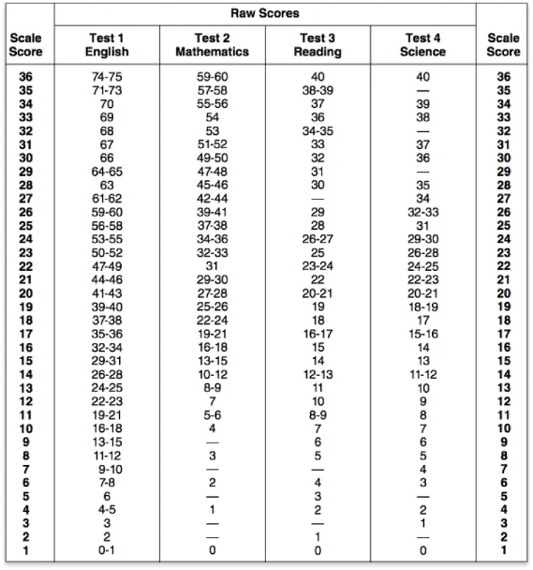logo, yazı tipi, grafik, meneviş mavisi içeren bir resim

Açıklama otomatik olarak oluşturuldu **ACT (American College Testing)**, Amerika Birleşik Devletleri'nde kolej ve üniversite kabul süreçlerinde sıkça kullanılan bir standart sınavdır. Öğrencilerin akademik becerilerini ve hazırlık düzeylerini ölçmek için tasarlanmıştır. Sınav, beş ana bölümden oluşur: İngilizce, Matematik, Okuma, Bilim ve isteğe bağlı olarak Yazma. Her bölümde çoktan seçmeli sorular bulunur ve doğru cevaplar için puanlar verilir. Toplam puan 36'dır ve her bölüm için 1 ila 36 arasında bir puan alınabilir. ACT sınavı, kolej ve üniversite başvurularında sıkça talep edilen bir belgedir ve kabul süreçlerinde önemli bir rol oynar. Yüksek puanlar, öğrencilere kabul edilmeleri ve burs almaları 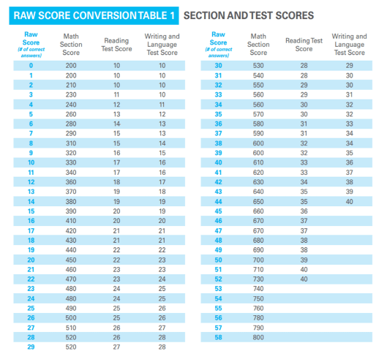konusunda avantaj sağlayabilir. Bu nedenle, Amerika Birleşik Devletleri'nde eğitim almaya niyetli olan öğrenciler için ACT sınavına hazırlanmak önemlidir.

ACT sınavının SAT’den farkları ise şunlardır: SAT uzun ve yoruma dayalı, öğrencilerin daha çok dil bilgisini ölçen ve aynı zamanda matematik sorularının da yer aldığı bir sınavken ACT ise matematik ve dil ağırlıklı bilgi ölçmeye dayalı daha kısa soruların sorulduğu bir sınavdır.

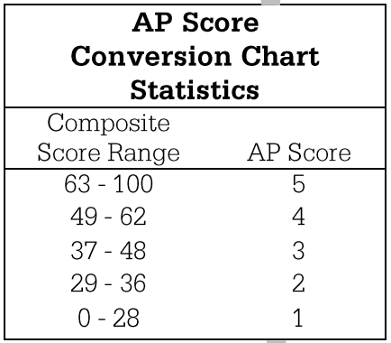**AP (Advanced Placement) programı**, Amerika Birleşik Devletleri'nde ve birçok uluslararası ülkede lise seviyesinde öğrencilere sunulan bir program ve sınav sistemidir. AP programı, yüksek okul seviyesinde derin bir anlayış kazanmayı ve üniversite düzeyindeki derslere hazırlanmayı amaçlar. AP sınavları, genellikle matematik, fen bilimleri, sosyal bilimler, dil ve edebiyat, sanat ve müzik gibi çeşitli konuları kapsar. Her bir AP dersi, genellikle bir veya iki dönemlik bir üniversite dersine eşdeğerdir ve üniversiteler tarafından kabul edilir. Sınavlar, çoktan seçmeli ve/veya açık uçlu sorular içerir ve öğrencilerin konuları anlama ve analiz etme becerilerini ölçer. AP sınavları genellikle lise düzeyindeki derslerden daha zor olabilir ve öğrencilere akademik becerilerini geliştirme fırsatı sunar. AP programına katılmak, öğrencilere derinlemesine bilgi edinme, üniversite başvurularında rekabetçi bir avantaj sağlama ve üniversitede belirli derslerde kredi kazanma imkanı tanır. Bu nedenlerle, öğrenciler genellikle AP sınavlarına girmeyi tercih ederler.

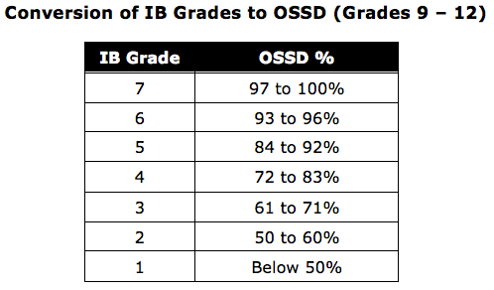**IB (International Baccalaureate) programı**, öğrencilere geniş bir akademik yelpazede derinlemesine bir eğitim sunar ve uluslararası standartlara uygun bir eğitim alarak rekabet avantajı elde etmelerini sağlar. Programın temel bileşenleri arasında Theory of Knowledge dersi, Extended Essay yazımı ve küresel perspektif kazandırmayı amaçlayan içerikler bulunmaktadır. IB programını tamamlayan öğrenciler, eleştirel düşünme, araştırma ve iletişim becerileri gibi önemli yetkinlikleri geliştirirken aynı zamanda küresel vatandaşlar olarak yetişmeye destek olur. Ayrıca, IB diploması birçok uluslararası üniversite tarafından tanınmakta ve kabul görmektedir, bu da öğrencilere çeşitli üniversitelerde eğitim alma fırsatı sunar. Dolayısıyla, IB programına katılmak, öğrenciler için çekici bir seçenek olabilir, çünkü geniş bir akademik deneyim sunmanın yanı sıra uluslararası düzeyde rekabet avantajı sağlar ve küresel perspektif kazandırır.

Bu iki program arasında önemli farklar bulunsa da AP çağımızın en önemli sınavı olarak öne çıkar. Diğer yandan her iki program da öğrencilere akademik gelişimlerinde yardımcı olurken, farklı avantajlar da sunar. AP, Amerika merkezli bir program olup, öğrencilere üniversite düzeyinde dersler ve sınavlar alarak üniversite kredisi kazanma fırsatı sunar. IB programı Avrupa merkezli olup, öğrencilere genellikle iki yıllık bir eğitim süreci sunar ve "daha iyi bir dünya" yaratmayı hedefler.

IB programı, genellikle 11. ve 12. sınıfları kapsar ve öğrencilere tam bir IB Diploması alma seçeneği sunar. AP dersleri ise lise boyunca bireysel olarak alınabilir. Öğrenciler, belirli bir programa bağlı kalmadan ilgi duydukları konuları seçebilirler. Bu da onlara daha fazla esneklik sağlar.

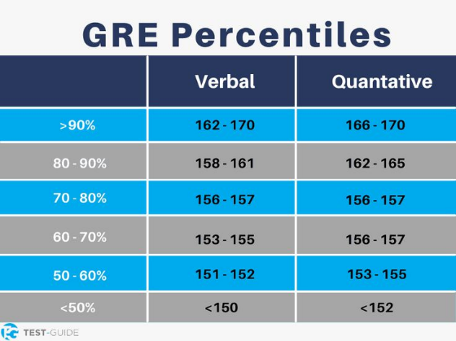**GRE (Graduate Record Examination)**, yüksek lisans ve doktora programlarına kabul edilmek isteyen öğrenciler için kritik bir sınavdır. Bu sınav, analitik yazma, sözel ve sayısal bölümleriyle öğrencilerin akademik becerilerini ölçer. İyi bir GRE skoru, akademik kariyer için gereken rekabet avantajını sağlayabilir ve burs veya finansal destek elde etme şansını artırabilir. Ayrıca, bazı işverenler de GRE puanlarını göz önünde bulundurarak kariyer fırsatlarına erişimi etkileyebilirler. Dolayısıyla, GRE, öğrencilerin akademik ve kariyer hedeflerine ulaşmalarına yardımcı olmak için önemli bir adımdır.

**GMAT (Graduate Management Admission Test)**, işletme lisansüstü programlarına başvuran adayların akademik yeteneklerini değerlendirmek için kritik bir araçtır. Bilgisayar tabanlı yapısı, Analitik Yazma Değerlendirmesi, Entegre Akıl Yürütme, Sayısal Bölüm ve Sözel Bölüm olmak üzere dört ana bölümden oluşur. Bu bölümler, adayların analitik düşünme, matematik becerileri, dilbilgisi ve mantıksal akıl yürütme yeteneklerini test eder. GMAT skorları, işletme okullarına başvuran adayların kabul sürecinde önemli bir rol oynar ve rekabetçi bir avantaj sağlar. Yüksek bir 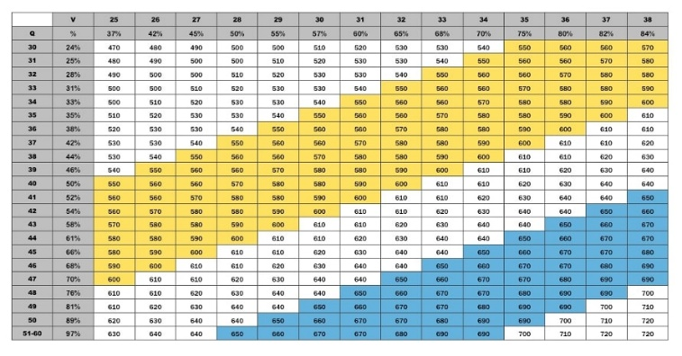GMAT skoru, adayların diğer başvuranlar arasından sıyrılmalarını ve özel programlara kabul veya burs alma gibi fırsatlar elde etmelerini sağlayabilir. Dolayısıyla, işletme lisansüstü programlarına başvuran adaylar genellikle GMAT sınavına girerler.

Öğrencilerin yurtdışı sınavlarına hazırlanırken başarılı olmalarını sağlayacak genel ipuçları bulunmaktadır. İlk olarak, hedeflenen sınavların formatını ve içeriğini anlamak temel bir adımdır. Daha sonra, düzenli bir hazırlık planı oluşturmak ve resmi kaynakları kullanmak önemlidir. Hazırlık sürecinde pratik testler çözerek zayıf alanları belirlemek ve zaman yönetimi pratiği yapmak da kritik unsurlardır. Ayrıca, motivasyonu yüksek tutmak ve düzenli dinlenmeye özen göstermek de başarı için gereklidir. Öğrencilerin ihtiyaçlarına göre kişisel bir çalışma planı oluşturmak ve sürekli olarak güncellemek önemlidir. Bu ipuçları, öğrencilerin sınavlara daha etkili bir şekilde hazırlanmalarına yardımcı olabilir.

Yurtdışında bir üniversite okuyabilmek için yukarıdaki sınavların ingilizce olduğu düşünülürse iyi bir ingilizce bilgisi gerekmektedir. Ayrıca yurtdışındaki üniversiteler, ülkemizde okuyan öğrenciler için toefl ve ielts gibi ingilizce seviyesini tespit eden sınavlara girmeyi zorunlu kılar. Okulumuzda verilmekte olan ingilizce eğitimi ve öğretmenlerimizin destekleri bu sınavlardan geçer not almamıza çok büyük katkı sağlıyor. Dokuzuncu sınıftan, on ikinci sınıfa kadar temel seviyeden ileri seviyeye kadar okuma, yazma ve konuşma becerilerinde gelişmemizi sağlayan bir müfredat uygulanmaktadır.

Bu makalemizde, uluslararası üniversitelerde okumak isteyen öğrencilerin, yurtdışında eğitim fırsatlarını değerlendirirken karşılaşacakları sınavlara hazırlanma süreci ve İngilizce bilgisinin önemini ele aldık. Yurtdışındaki üniversitelerin kabul süreçlerinde gereken sınavlara nasıl hazırlanacağının ve okulumuzdaki İngilizce eğitiminin de bu hazırlık sürecindeki katkılarından bahsettik. Umarım makalemizde yurtdışındaki üniversitelerde okumak isteyen öğrencilerimize bir nebze de olsa faydalı bilgiler sunmuşuzdur.